消费IC卡的卡片操作流程
一 公用系统里面设置卡格式：
在IC-HR系统主界面点击进入公用公用系统，在公共系统里面点击右上角的基本设置—>系统参数—>卡格式，进入卡格式设置界面，
在这里卡片类型选择IC卡片、IC卡格式选择标准消费IC卡，卡使用扇区是可以自选的；在工卡号设定里面卡号长度最长只能是6为，最大不能操作500000；基本设置如下图：
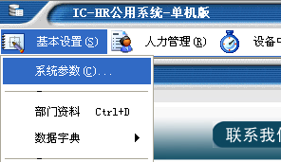图一
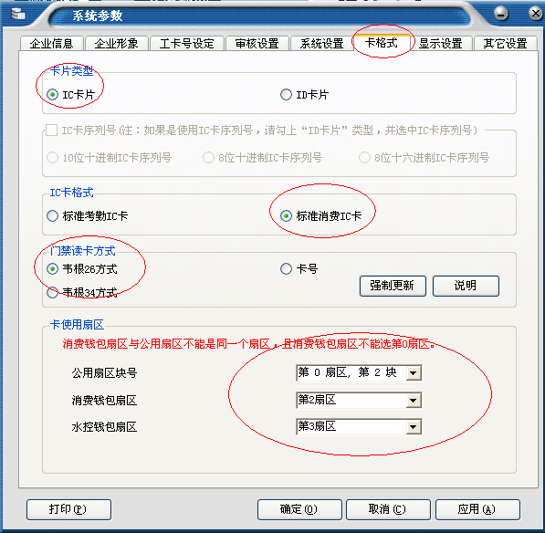图二
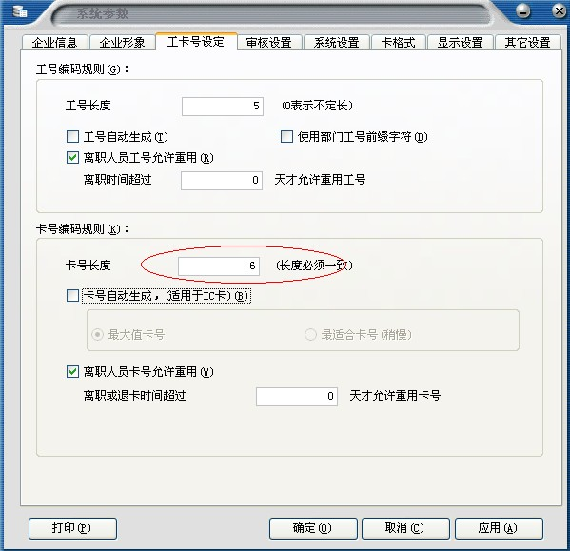图三

二 发卡：
2.1 连接发卡器：在主界面点击设备管理进入设备管理接口软件，在设备列表里面添加USB发卡器
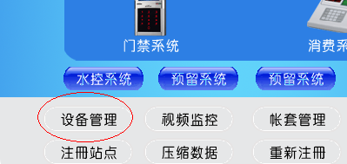
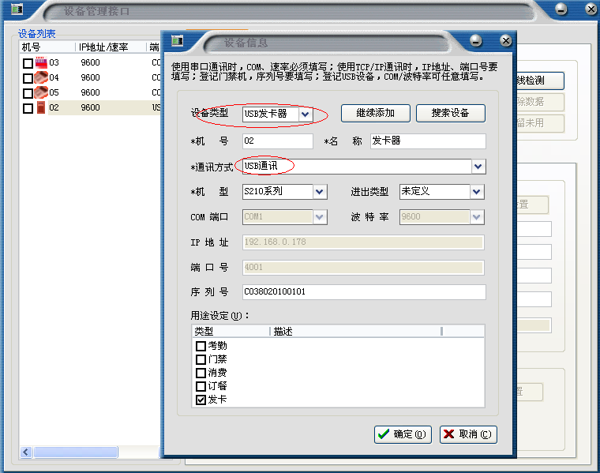
发卡器天际完成后点击读取参数检测发卡器是否连接成功。
  - 选择发卡设备：选择发卡设备有两种方式
方法一：在卡片中心下面，进入发卡管理界面，选择发卡设备，也可以在现金充值、退款销户、退卡管理、新卡补办、浏览卡信息、IC卡初始化等几面选择发卡设备。如下图
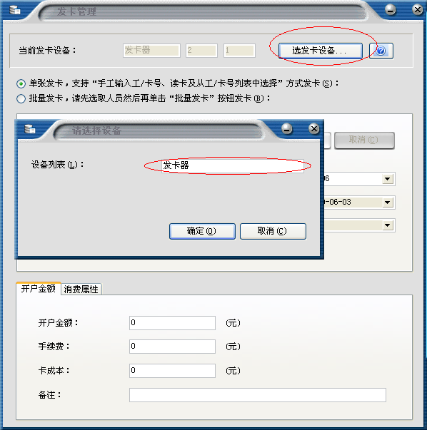
方法二：在入职登记里面直接按F1进入选择发卡器界面
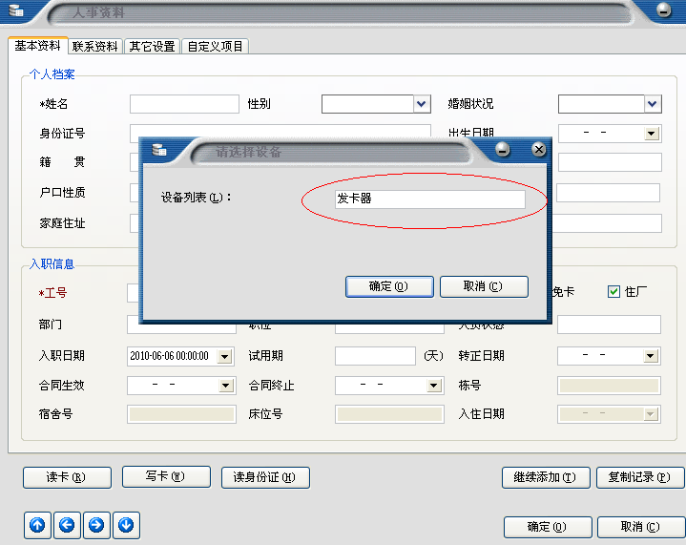

2.3 发卡：
员工发卡：员工发卡有三种途径：（http://www.e-icco.com/info/tech/b0303.htm）
1、单张发卡：公用模块->卡片中心->发卡管理，点击发卡管理就会出现如下界面
首先要做的就是选择发卡设备：这个操作只是第一次使用的时候需要设置，一旦设置好，以后使用都不需要在设置了；其次是在图中1和2的下拉框里面可以选择需要发卡的员工，然后点击写卡，点击写卡后会弹出一个确认对话框，确认信息没有错，就点击确定，然后将卡放到发卡器上面，写卡成功后会弹出一个对话框最为提示，写卡成功后在将卡拿开，这样就写卡完成了。
至于下面的开户金额和卡成本等信息根据公司实际要求来确定：一般开户金额为0。

2、批量发卡：在上面的对话框中点击批量发卡就会出现如下界面
批量发卡首先也是要选择发卡器：这个操作只是第一次使用的时候需要设置，一旦设置好，以后使用都不需要在设置了；其次就是在图中3那里的选择发卡人员，人员选择好以后就是点击批量发卡。
至于下面的卡户金额、卡余额等根据公司的实际要求来设置。
开户金额就是首次开卡的时候给员工的充值金额。
3、在入职登记里面填好人事信息后直接点击写卡，然后将卡放到发卡器上面：

三 卡片挂失：
功能：对遗失、损坏、到期等其他原因需要进行挂失的卡号进行挂失处理，挂失后的卡号将会下载黑名单到设备，避免其他人盗用。
作用：保证在系统中使用的智能卡和人事资料数据准确的对应性；对遗失的卡进行挂失操作可以防止数据卡被他人盗用，也可以对损坏的卡进行挂失，便于在“新卡补办”中进行新的智能卡补办。
注意事项：
- 把丢失的卡号信息下载到机器中挂失，挂失后这些卡号将被列入黑名单，如果没有勾选“指定挂失 / 解挂设备”和“挂失时下载黑名单或解挂时删除黑名单到上述指定设备中”项目，挂失也会成功，但只会在数据库进行限制，原卡号在设备上的使用依然没有被限
- 在进行“挂失操作”之前，建议先采集数据，然后进行挂失 。 如果挂失该卡但是没有补办新卡 , 后来又找到该卡，可以通过 " 解除挂失 " 操作继续使用该卡。
操作步骤：如下图
- 选择人员：点击进入人员选择界面，这里面可以根据姓名、工号等查找员工，也可以从部门名单列表里面筛选人员，选择人员后将员工移到右边，然后点击“确定”。
- 挂失或解挂时更新设备名单：这个选项是可选的
选择后就必须要在指定挂失设备里面选择设备，然后点击挂失登记，这样名单就会从软件里面挂失，同时也会将这张卡在所指定的设备里面登记为黑名单。
如果不选择这个选项，则在挂失的时候只在软件里面挂失，原卡号在设备上的使用依然没有被限。
- 挂失失败设备列表：这个表里面就是显示卡片挂失的时候没有同步下载黑名单的机器，在名单列表里面选择名单，然后在这里面选择设备，点击一下重新下载失败卡号，可以将挂失后的卡片在所选择的设备里面登记为黑名单。
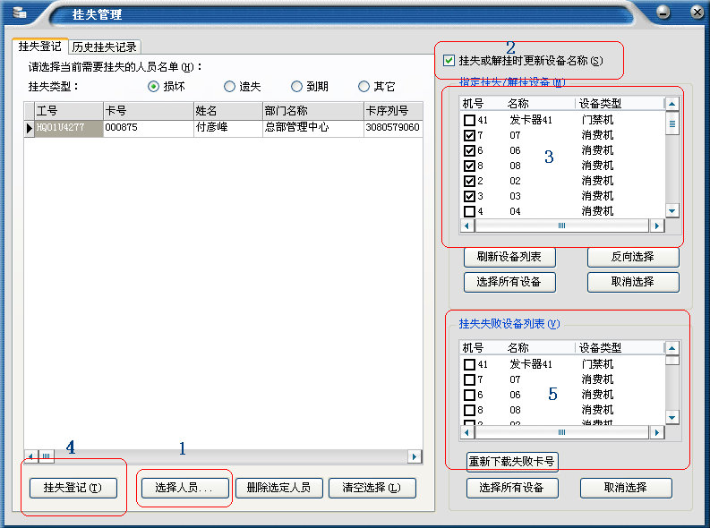

四 解除挂失：
功能：对已经在数据库挂失的人员卡号进行查询管理。可以进行解挂操作，可同步删除设备中的黑名单，使挂失卡号可以重新使用
操作步骤：如下图，在1中选择日期进行挂失名单查询，日期可以自由调整的；也可以根据卡流水号进行查找。在2中选择员工，然后在3里面选择接触挂失设备，这个选项也是可以选择的，选择了，就会同步的在设备里面将这个黑名单删除，如果不选择，则只会在软件里面删除，机器里面还是会默认为黑名单的。
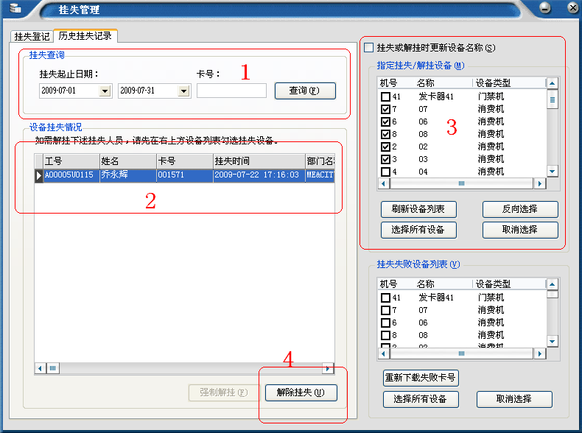
五 新卡补办
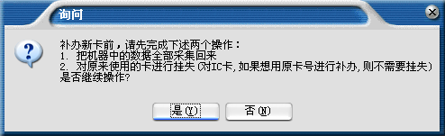

功能 ：对卡片遗失、损坏、过期等其他原因进行过挂失卡登记的人员进行新卡的补办发放。
作用：进行挂失卡的新卡补办操作，第一时间解决无卡人员的卡片使用；自动继承原卡号数据，避免因为换卡造成的数据管理混乱。
注意事项
●补卡之前需要进行卡挂失，挂失前必须把设备中的数据全部采集，然后再进行补卡操作。本模块无法选择没有挂失的人员。
●选择人员后列表中显示的是旧卡号，新卡号在“补办”时填写。
●补办后的新卡号在“人事资料库”中可以察看。
●对“标准消费 IC 卡”补办新卡可以自动写入原卡中的所剩余额，为避免原卡号金额依然在设备上使用，“标准消费 IC 卡”不能选择“保留旧卡号”。
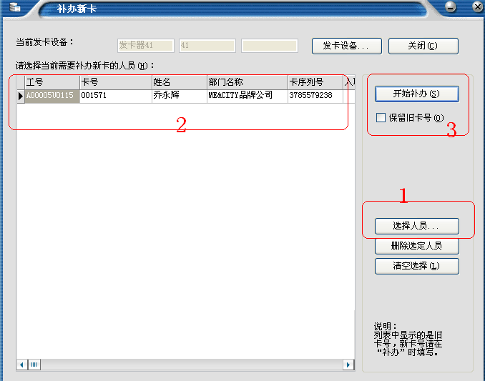
六 退卡：进入公用模块->卡片中心->退卡管理，点击退卡管理会出现如下界面；
首先选择需要退卡的人员，然后点击开始退卡。如果退卡的时候需要清楚卡里面所有的信息，则将退卡时清楚IC卡中的数据勾上，然后在退卡的时候将卡放在读卡器上面，退卡成功后，卡将变成一张空白卡。

